30.12.2011

PRESSEMITTEILUNG
15/2011
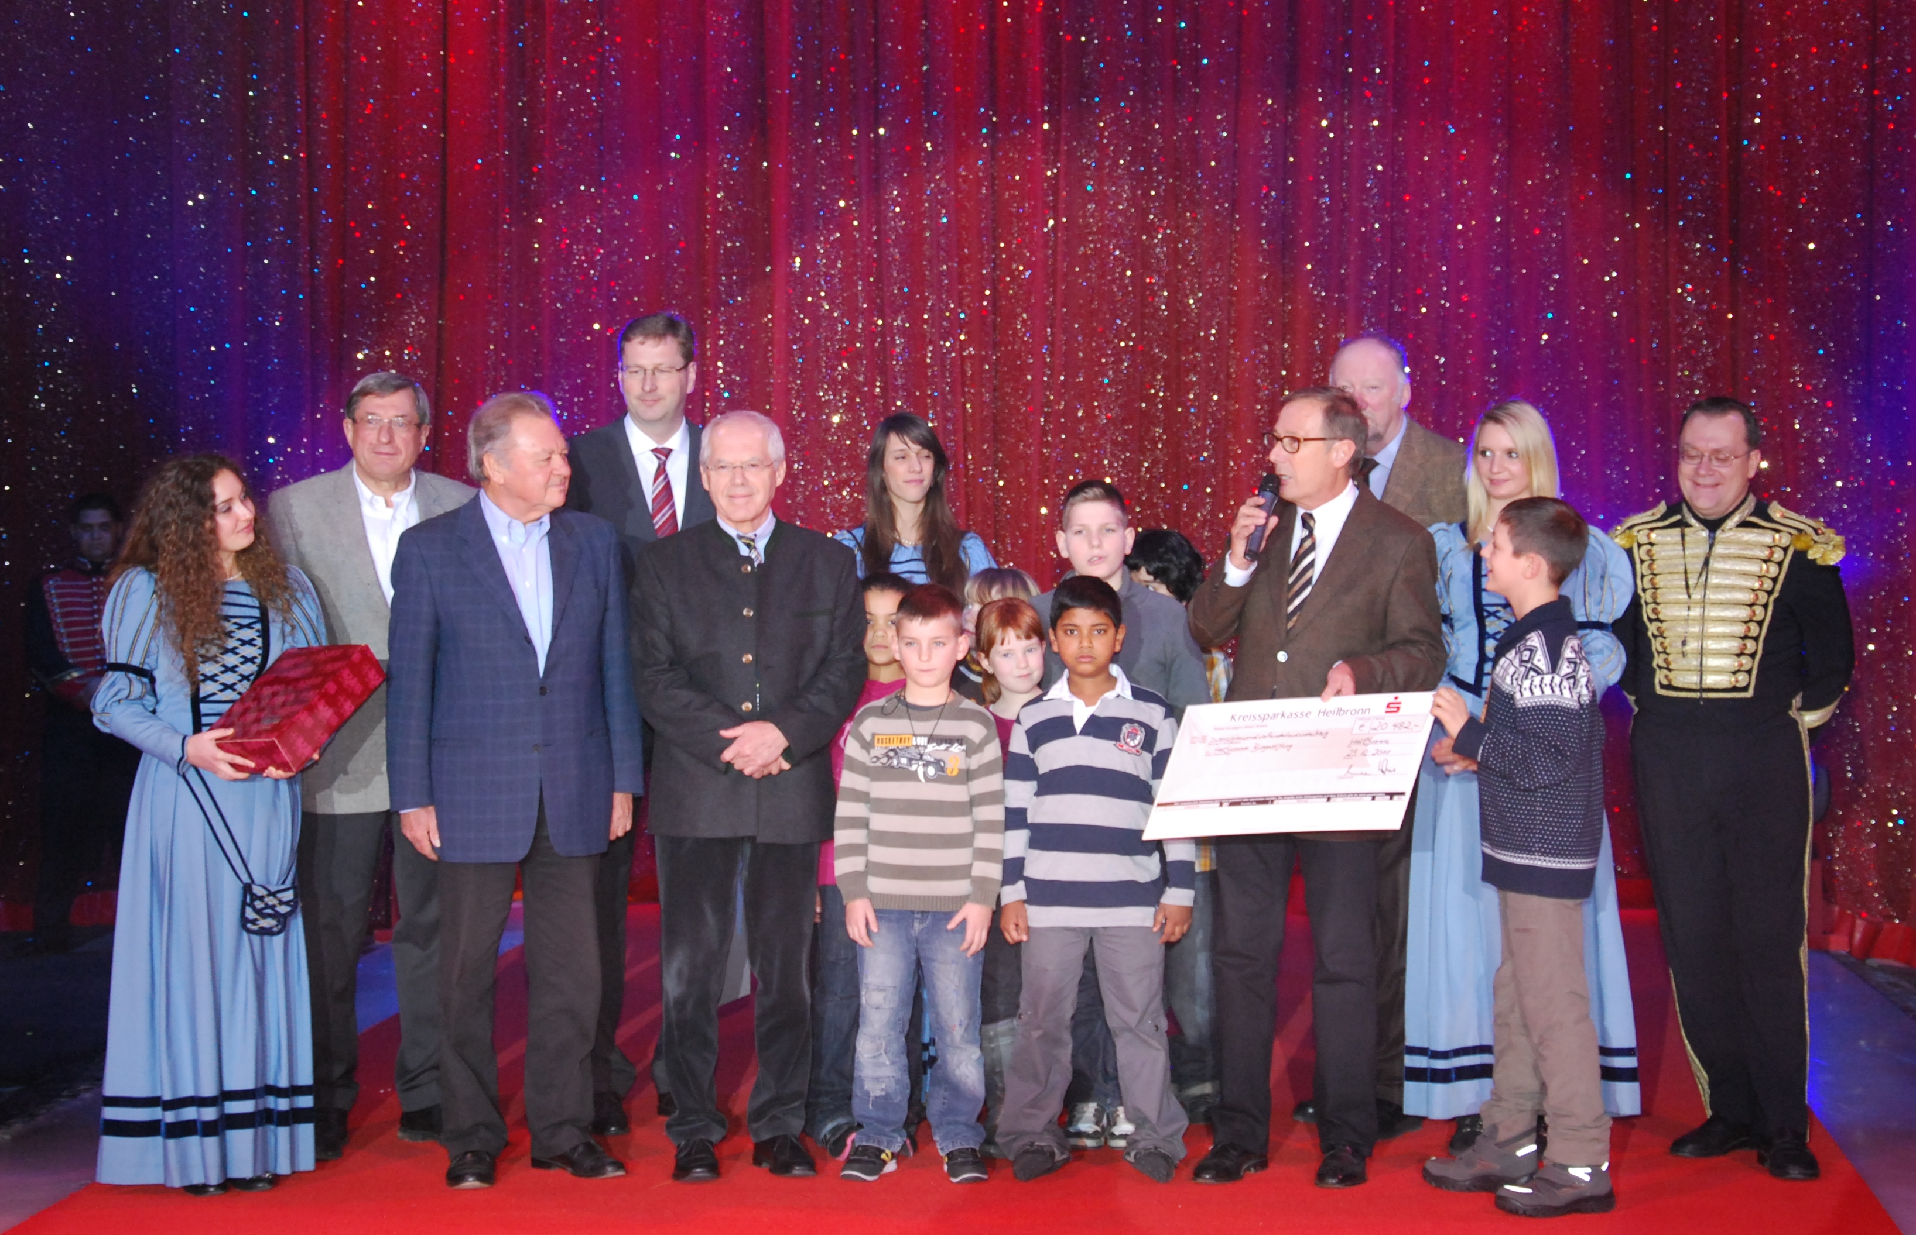
Benefizgala beim Heilbronner Weihnachtscircus

Knapp 40.500 Euro zugunsten der Bürgerstiftung

Zwei Schecks in Höhe von zusammen 40.482 Euro konnte der Vorstand der Heilbronner Bürgerstiftung bei der Benefizgala des Heilbronner Weihnachtscircus entgegennehmen. Oberbürgermeister Helmut Himmelsbach überreichte als Schirmherr des Heilbronner Weihnachtscircus‘ an das Vorstandstrio der Heilbronner Bürgerstiftung Dietmar Fütterer, Otto Egerter und Ekkehard Schneider den ersten Scheck. 85 Circus-Freunde hatten zusammen 20.482 Euro zugunsten der Stiftung gespendet.
KSK-Vorstandssprecher Ralf Peter Beitner, zugleich Vorsitzender des Freundeskreises der Heilbronner Bürgerstiftung, übergab einen weiteren Scheck über 20.000 Euro.

Die Circusmacher Sascha Melnjak und Uwe Gehrmann organisieren seit 2006 zusammen mit der Heilbronn Marketing GmbH jeweils einen Galaabend zugunsten der Heilbronner Bürgerstiftung. Seither sind knapp 200.000 Euro für die Heilbronner Bürgerstiftung von Circus-Freunden und Sponsoren zusammengekommen. „Es war ein Circus-Abend der Superlative, für den ich mich auch als Stiftungsratsvorsitzender der Heilbronner Bürgerstiftung bei allen Beteiligten bedanken möchte“, sagte Himmelsbach.“

r mehr über die Arbeit der Heilbronner Bürgerstiftung wissen möchte, dem bietet die neugestaltete Website unter www.heilbronner-buergerstiftung.de ebenso rasche wie vielfältige Informationen.
Spendenkonten: Kreissparkasse Heilbronn Konto: 2008, BLZ 620 500 00;
Volksbank Heilbronn Konto: 350 000 000, BLZ 620 901 00
Baden-Württembergische Bank Konto: 200 27 07, BLZ 600 501 01
Vorstand: Dietmar Fütterer, Otto Egerter, Ekkehard Schneider;
Vors. d. Stiftungsrates: Oberbürgermeister Helmut Himmelsbach
www.heilbronner-buergerstiftung.de – e-mail: info@heilbronner-buergerstiftung.de

